____________________August____________________

Mo 07.08. 1. Kita - Tag im neuen Kindergartenjahr!

Sa 26.08. Trödelmarkt im Außengelände

Mi 30.08. 19:30 Elternversammlung der Katzen und Igelgruppe

Do 31.08. 19.30 Elternversammlung der Löwen und Mäusegruppe

mit Wahl des Elternbeirates

____________________September____________________

Di 12.09. 14.45 1. Sitzung des Elternbeirates

Di 19.09. 14.45 Rat der Tageseinrichtung

Sa 23.09. 10.00 – 14.00 Familienausflug zum Kalisto-Tierpark in Kamp-Lintfort (Organisation: Elternbeirat)

Do 28.09. 19.30 Veranstaltung für alle Vorschuleltern:

„Mein Kind kommt in die Schule“

____________________Oktober____________________

Mo 02.10. 09.00 Erntedankfeier in den Gruppen

Fr 06.10. Kindergartenbücherei startet

Mi 25.10. 19.30 Mitgliederversammlung

Fr 27.10. Bildungstag (**Kita bleibt geschlossen**)

____________________November____________________

Fr 03.11. 09.00 Martinssingen alle Gruppen in der Turnhalle (Eltern sind herzlich eingeladen)

Di 07.11. 17.30 Martinsfest

____________________Dezember____________________

Fr 01.12. 09.00 Einstimmen in die Adventszeit gemeinsames Singen

in der Turnhalle alle Gruppen

Sa 02.12. Weihnachtsmarkt Repelen

Mi 06.12. 09.00 Nikolausfeier in den Gruppen

Fr 15.12. 16.00 – 19.00 Weihnachtsmitmachwerkstatt

**(Die Kinder essen an diesem Tag früher und werden um 13.00 Uhr abgeholt)**

**Wir haben Weihnachtsferien vom:**

**25.12.2023 bis 02.01.2024**

**Wir wünschen allen schöne Weihnachten und einen guten Rutsch ins neue Jahr!**

____________________Januar____________________

Mi 03.01. 1. Kita-Tag 2024!

____________________Februar____________________

Do 08.02. 09.00 Kinderkarneval im Bauklötzchen

Do 08.02. 09.00 Möhnenfrühstück für Eltern

Mo 12.02. Rosenmontag (**Kita bleibt geschlossen**)

____________________März____________________

Fr 15.03. Bildungstag (**Kita bleibt geschlossen**)

Mi 20.03. Frühlingserwachen (Wir suchen den Frühling)

Do 28.03. Osterfeier in den Gruppen

Do 28.03. Osterfrühstück für Eltern

____________________April____________________

Mi 24.04. 19.00 Infoveranstaltung für zukünftige Eltern Katzen und

Igelgruppe

Do 25.04. 19.00 Infoveranstaltung für zukünftige Eltern Löwen und

Mäusegruppe

____________________Mai____________________

Fr 17.05. Betriebsausflug (**Kita bleibt geschlossen**)

____________________Juni____________________

Fr 07.06. 17.30 Übernachtung der Vorschulkinder:

**(An diesem Tag ist die Kita vormittags für die**

**Vorschulkinder geschlossen.)**

Sa 08.06. 09.00 Die Eltern holen ihre Kinder wieder ab

Sa 29.06. 11.00 Abschlusspaddeln mit den VS- Kindern und deren Familien

____________________Juli____________________

Do 04.07. 15.00Rausschmiss der Vorschulkinder

Fr 05.07. Letzter Kita-Tag vor den Ferien

**Wir haben Betriebsferien vom: 08.07.2024 bis 26.07.2024**

(Die ersten 3 Ferienwochen)

**Wir wünschen allen Familien mit Ihren Kindern schöne Ferien!**

**Weitere Termine: Siehe Halbjahresplanung des Familienzentrums!**

**Alle Termine unter Vorbehalt!**

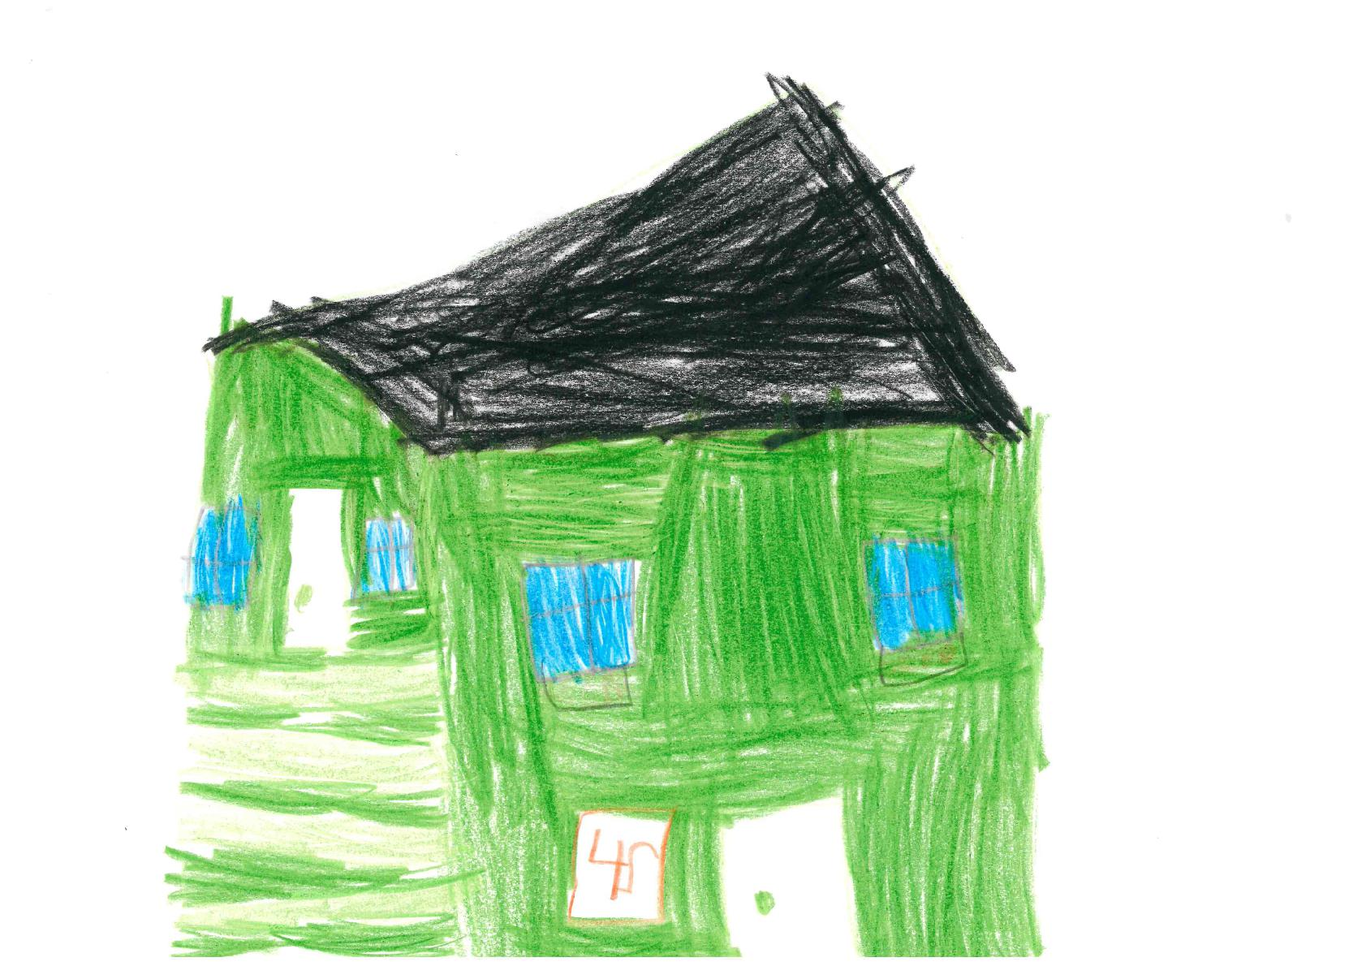

„Unser Kindergarten Bauklötzchen“ Gewinnerbild beim Malwettbewerb der Vorschulis von Defne

Jahresplanung 2023/2024

**________________Igel-Team Gruppentyp 1________________**

Fr. Thurn / Fr.Kluten / Fr.Kowol / Fr. Ehlert

Tel. 88 48 – 375

Mobil: 0157- 35378242

**____________Katzen-Team U3 Gruppentyp 2______________**

Fr. Tepper Leinung / Fr. Grgic / Fr. Bär / Fr.Sezen

Tel. 88 48 – 376

Mobil: 0157- 35493612

**______________Mäuse-Team Gruppentyp 3______________**

Fr.Wiechert / Fr.Krins / Fr.Magliarisi

Tel. 88 48 – 370

Mobil: 0157- 35493616

**______________Löwen-Team Gruppentyp 3_______________**

Fr.Schickhaus / Fr.Kremer / Fr. Fröhling

Tel. 88 48 – 372

Mobil: 0157- 35493613

**Familienzentrum Rheinkamp-Meerfeld**

Kindertageseinrichtung Bauklötzchen e.V.

Im Felde 41 47445 Moers

Leitung: Fr. Jana Feist

Tel.: 02841/40159

